Hướng dẫn share màn hình


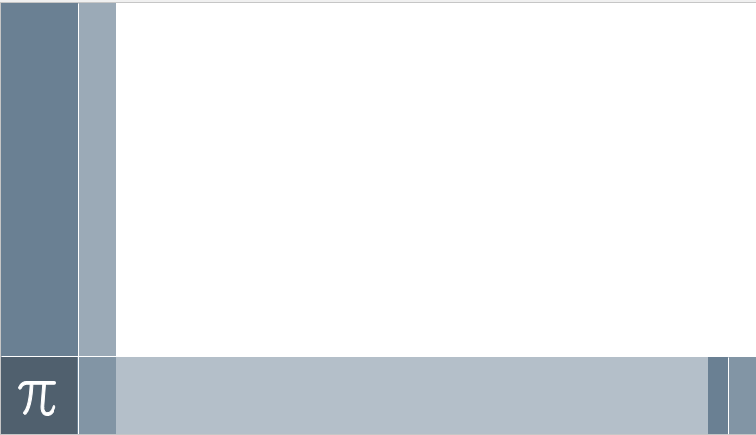
[Tài liệu hướng dẫn share màn hình khi thuyết trình dành cho nhân viên]
Project / client name: Employee
Department/team: Levinci
Author : Mai.Nguyen
Created date: 16/07/2023

Mục lục
Share màn hình trên MS Team 2
I. Mục đích 2
II. Các bước thực hiện 2
Share màn hình trên phòng họp 6
I. Mục đích 6
II. Các bước thực hiện 6

Tiêu đề phụ
Share màn hình trên MS Team

Mục đích
- Hướng dẫn nhân viên các bước để tiến hành share màn hình trên phần mềm Microsoft Team và trên phòng họp.

Các bước thực hiện
- Join vào 1 cuộc họp bất kỳ trên Microsoft Team
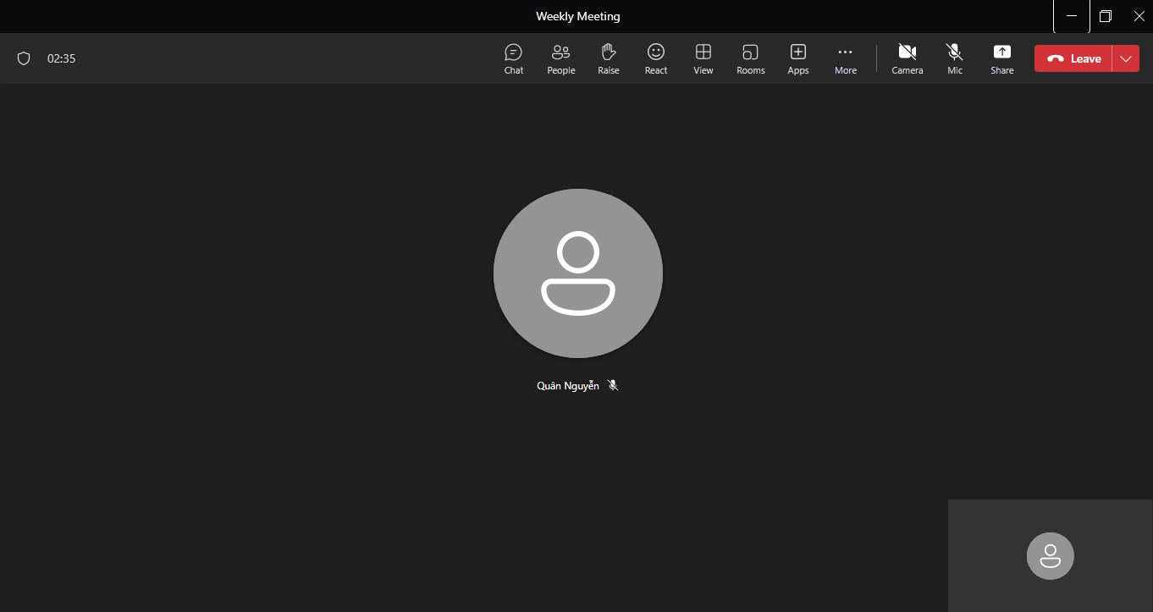

- Nhấn vào nút “Share”
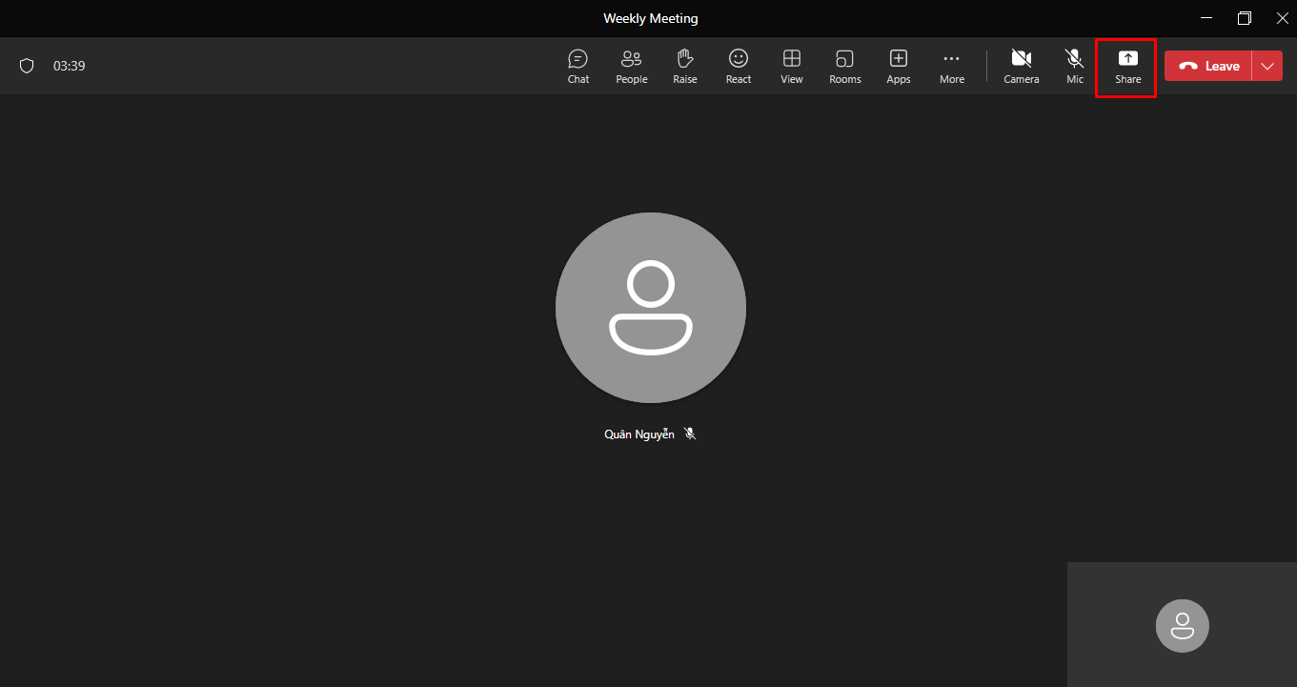
- Trong trường hợp bạn chỉ muốn share 1 tab cố định và không thể hiển tab khác khi trình bày trong buổi họp. Click vào mục “Window” để chọn tab cố định cần share
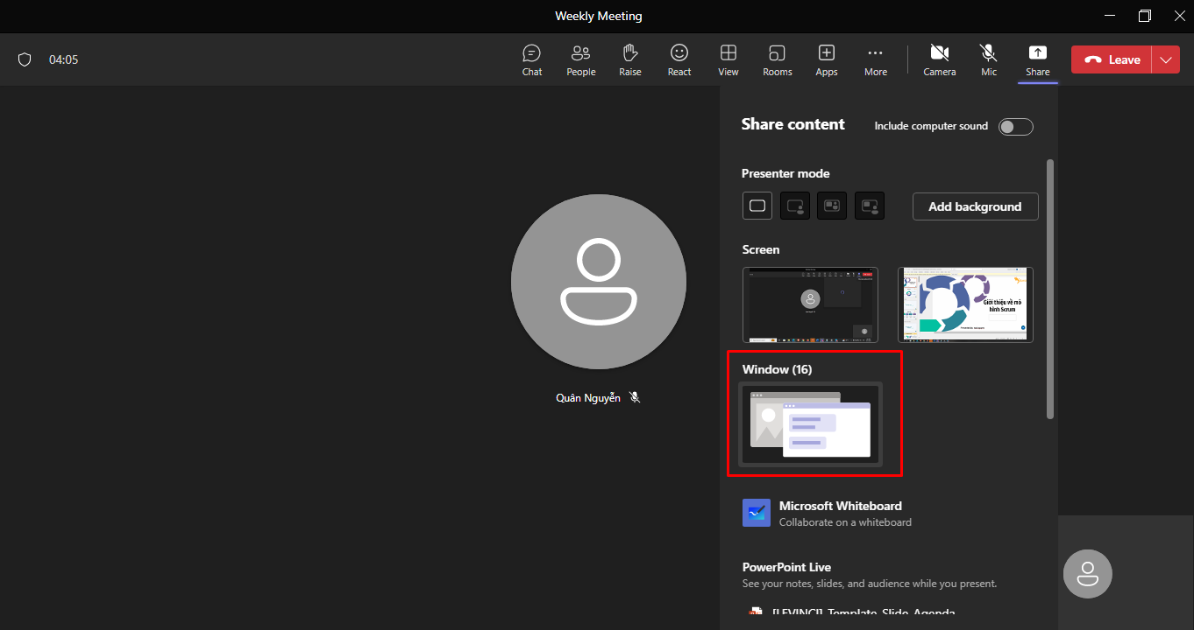

- Chọn tab cố định cần share
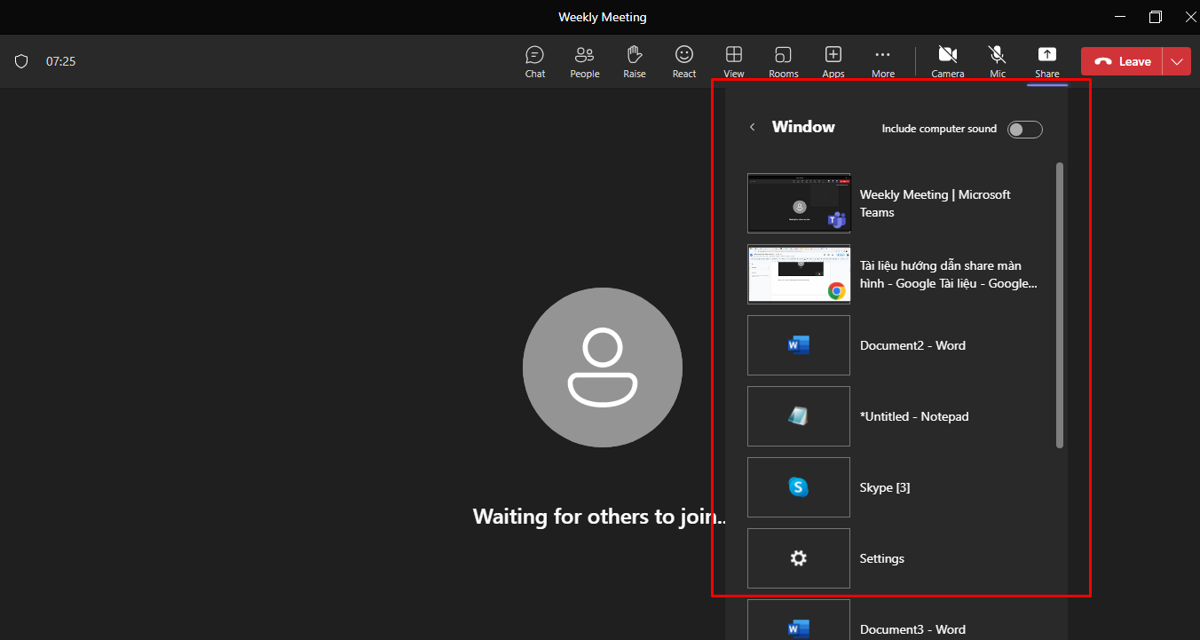

- Khi muốn ngừng share màn hình chỉ cần nhấn nút “Stop sharing”
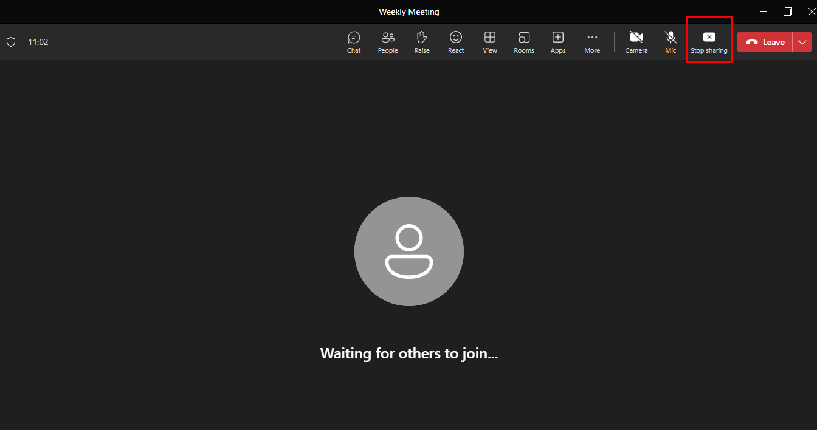

- Khi muốn kết thúc cuộc họp thì có 2 cách như sau:
- Cách 1: Nhấn vào nút “Leave”. Với cách này thì chỉ có bạn rời khỏi cuộc họp này.
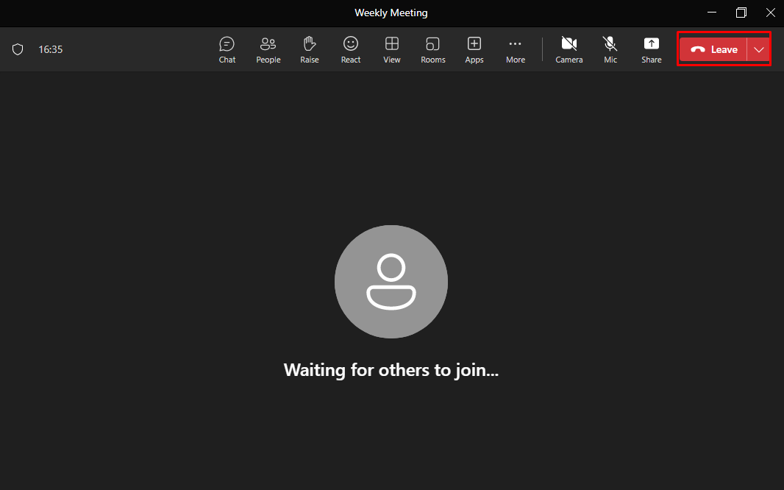
- Nhấn vào nút “End Meeting”. Với cách này thì tất cả mọi người đều rời khỏi cuộc họp. Chỉ có quản trị viên mới nhấn được nút này.
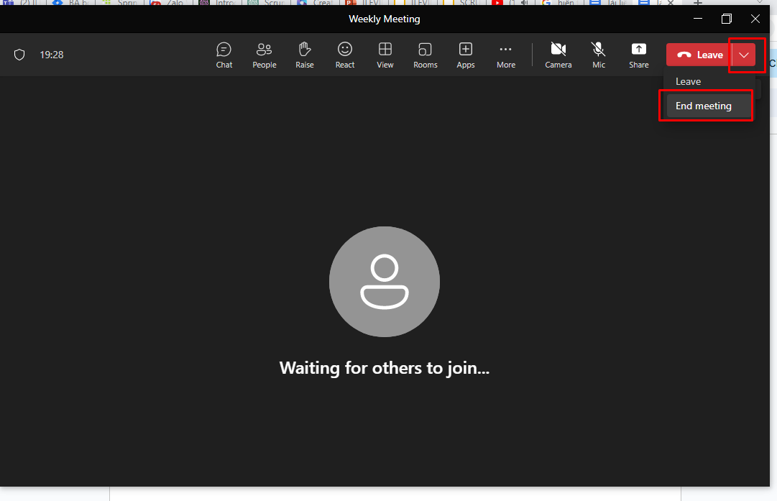

Share màn hình trên phòng họp

Mục đích
- Hướng dẫn nhân viên các bước để thực hiện share màn hình trên phòng họp.

Các bước thực hiện
- Vào trình duyệt Chrome
- Click vào nút “Cash” để chọn thiết bị share màn hình
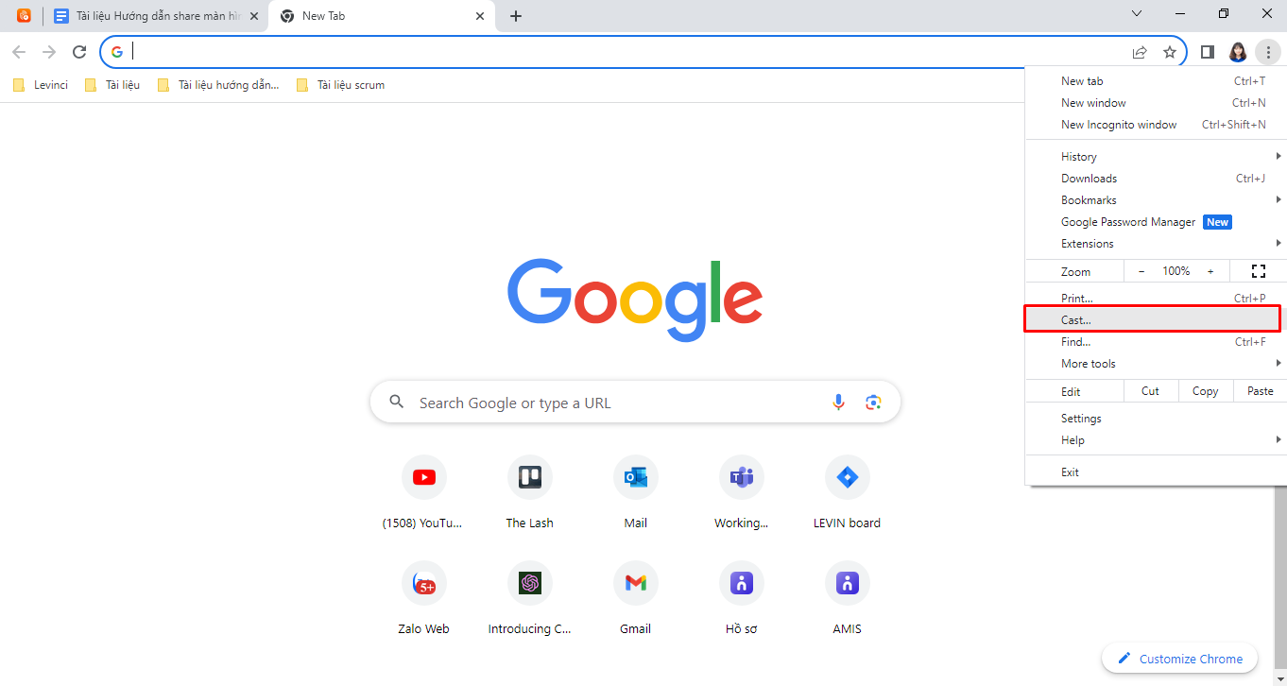
- Tiến hành chọn “Cast tab” hoặc “Cast screen” để chọn hình thức share màn hình là chỉ 1 tab được chọn hay share tất cả các tab. Sau đó Click vào thiết bị cần share.
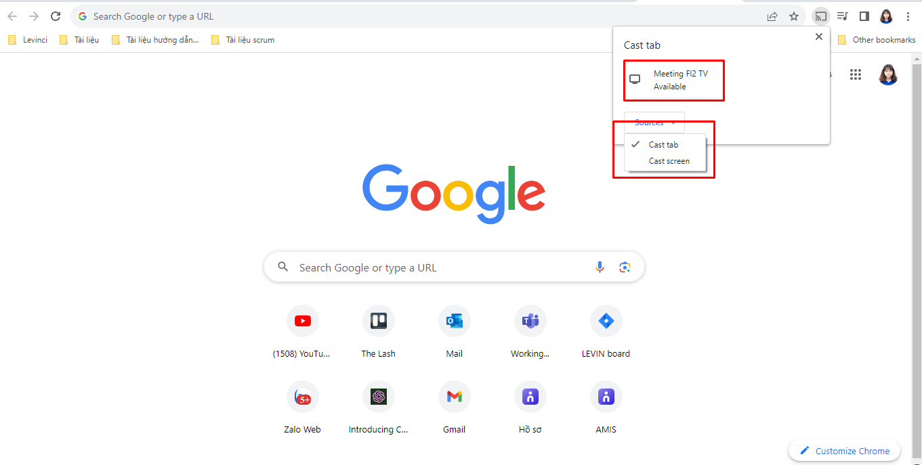
- Để kết thúc share màn hình, click vào nút “Stop”
